DIRECCIÓN ACADÉMICA
DEPARTAMENTO DE GASTRONOMÍA
Respeto – Responsabilidad – Resiliencia – Tolerancia
EVALUACION de GASTRONOMIA
Nombre: ______________________________Curso 3°___ Fecha: ____/____/2020
Objetivos:
Elaborar alimentos de baja complejidad considerando productos o técnicas base de acuerdo a lo indicado en la ficha técnica y/o en las instrucciones de la jefatura de cocina, aplicando técnicas de corte, y cocción, utilizando equipos, y utensilios, controlando los parámetros de temperatura y humedad mediante instrumentos apropiados.

Puntaje Ideal:
80 puntos

Puntaje Obtenido:

Calificación:

INSTRUCCIONES
Esta evaluación está basada en las guías N° 4 y N° 5, incluidos los videos enviados las semanas del mes de junio- julio, básate en ellas para responder.
Esta evaluación descárgala en el celular o computador (sólo para ello requieres internet) y desarróllala, no olvides poner el nombre y el curso (una vez descargada no requieres estar conectada/o a internet, no te olvides guardar tus respuestas, una vez resuelta, revísala y envíala al correo (pueden ser fotos, pero por favor no escribir con lápiz grafito, dificulta la claridad).
La evaluación debe ser mandada hasta el día viernes 14 de Agosto. En esta oportunidad será evaluada la Responsabilidad, por lo que toda información mandada posteriormente tendrá menor puntaje.
La evaluación debes enviarlas de acuerdo a las profesoras
maría.rojas@cesantarosa.cl
viviana.gonzalez@cesantarosa.cl
paola.santander@cesantarosa.cl
oriette.garces@cesantarosa.cl
Recuerda en el asunto consignar: Nombre estudiante y curso
debes enviar la evaluación desde tu CORREO INSTITUCIONAL

Módulo: Higiene para la elaboración de alimentos (las dudas puedes enviarlas a paola.santander@cesantarosa.cl (3°D)
oriette.garces@cesantarosa.cl (3°C)

I.-Selección Múltiple: Marque o destaque la alternativa correcta ( 2 puntos c/u)
- Los microorganismos son seres vivos que se caracterizan por:
I. No se pueden observar con el ojo humano
II. Solo existen los que producen enfermedades
III. Los beneficiosos nos ayudan a elaborar alimentos
IV. Existen patógenos y beneficiosos

- I, II y III son correctas
- I, III y IV son correctas
- Sólo III
- Sólo II y III son correctas
- Todas son correctas

- -Para la elaboración de pan amasado nosotros ocupamos un microorganismo, el cual nos ayuda a la fermentación de la masa, con respecto a este microorganismo podemos decir:
  - Su nombre es levadura
  - Corresponde a un microorganismo patógeno
  - Es un microorganismo beneficioso
  - A y B son correctas
  - A y C son correctas

- Si nosotros no tenemos una buena higiene personal podemos transmitir microorganismos que pueden producir enfermedades, con respecto a estos es correcto decir:
- Se denominan microorganismos alterantes
- Son microorganismos patógenos
- Los encontramos en la superficie de los alimentos
- B y C son correctas
- Ninguna de las anteriores

- Los microorganismos son seres vivos al igual que nosotros y para poder desarrollarse necesitan:
- Oxigeno
- Nutrientes
- Temperatura
- Tiempo
- Todas las anteriores

- La temperatura es uno de los factores más importantes al momento de evitar el crecimiento de microorganismos, con respecto a esto es correcto decir:
- La temperatura de refrigeración destruye el crecimiento de microorganismos
- La congelación mata los microorganismos
- La refrigeración produce que los microorganismos estén más lentos
- Las temperaturas de cocción matan los microorganismos
- c y d son correctas

- Los microorganismos patógenos son aquellos que nos producen enfermedades, ¿Qué características tienen este tipo de microorganismos?
- Pueden ser virus, bacterias u hongos
- Infectan las células, se reproducen en ellas y las mata
- Son capaces de producir toxinas
- Se combaten con los sanitizantes o antimicrobianos, que pueden ser antibióticos para bacterias
- Todas son correctas

- Los microorganismos que son beneficios nos ayudan a:
  - Producir alimentos como el yogurt
  - Forman parte de la microflora del ser humano
  - Nos ayudan a la producción de vacunas
  - A y C son correctas
  - A, B y C son correctas

- Las conservas son alimentos que no poseen oxígeno en su interior, ¿Qué tipo de microorganismos se podrían desarrollar en este tipo de alimentos?
  - Virus
  - Bacterias Anaerobias
  - Parásitos
  - Bacterias Aerobias
  - Levaduras

- El grado de patogenicidad de un microorganismo depende de:
  - Sexo del huésped (Si es hombre o mujer)
  - Si su edad es bajo los 40 años
  - Del estado inmune de la persona infectada
  - De su higiene
  - Ninguna de las anteriores

- Los microorganismos patógenos pueden ingresar a nuestro organismo por:

  - Cortes en la piel
  - Ingesta de alimentos
  - Respiración
  - Absorción por la piel
  - Todas las anteriores

II.-Módulo: Elaboración de alimentos de baja complejidad (las dudas puedes enviarlas a maría.rojas@cesantarosa.cl)

De acuerdo a las imágenes indique el método de cocción utilizado; ponga entre paréntesis si es seco, húmedo o mixto. (2 puntos c/u)

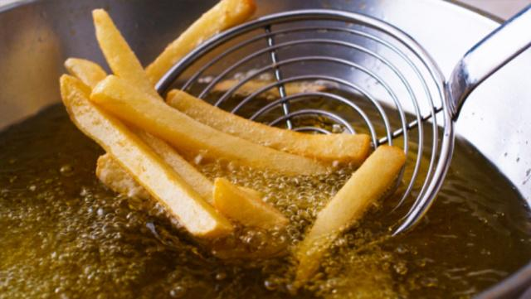
1.

_______________________________

2.

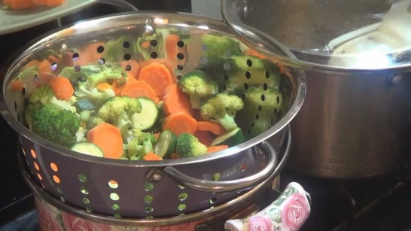

_____________________________

3.

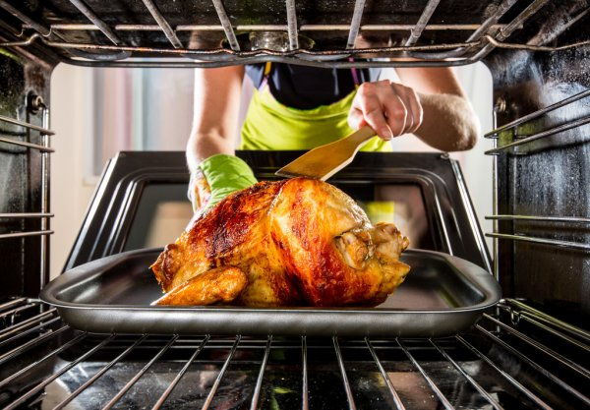

_____________________________

4.
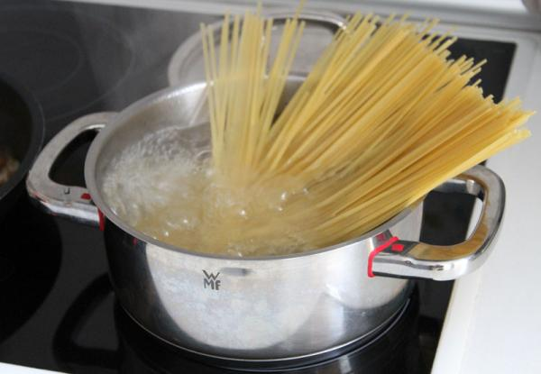

___________________________

5

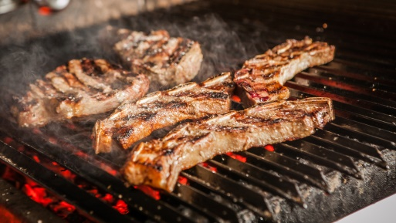
_________________________________

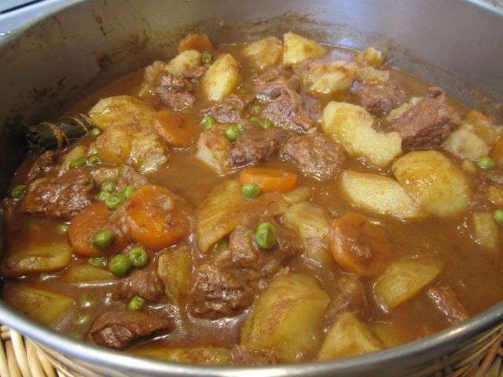
6.

_____________________________

7.
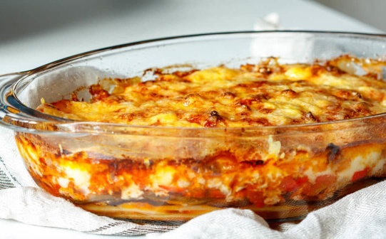

____________________________

8
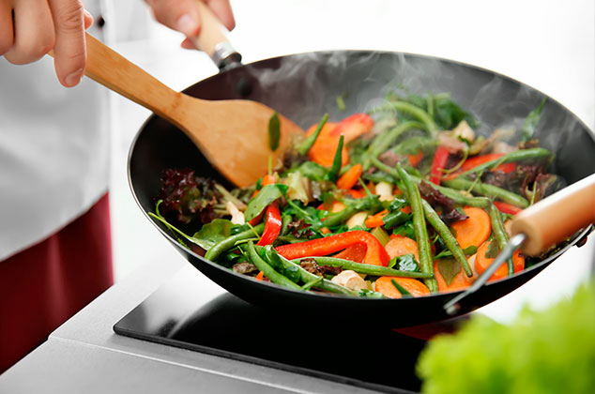

___________________________

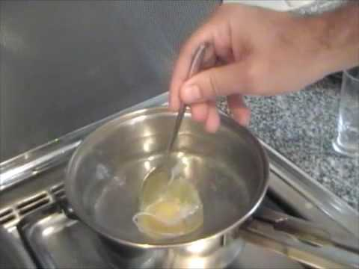
9.

___________________________________

10.
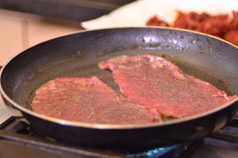
___________________________________

III.-MÓDULO: Planificación de la producción gastronómica (las dudas puedes enviarlas a maría.rojas@cesantarosa.cl (3° D)
viviana.gonzalez@cesantarosa.cl (3° C)

De la siguiente receta, realice la Ficha Técnica correspondiente. 20 puntos

Ensalada de Choclo Mexicana Pax 6

Ingredientes
- 200 grs. choclo congelado
- 50 grs. pimentón rojo
- 50 grs. pimentón verde
- 25 grs. de cebolla
- 50 grs. de zapallo italiano
- 100 grs. de queso chanco
- 250 grs. de tomate
- 25 cc. aceite de oliva
- 10 cc jugo de limón
- 2 grs. de orégano
- 1 gr. de comino
- 10 grs de sal
- 1 gr. de pimienta

Preparación
Blanquear el choclo, reservar. Lavar, vaciar y cortar el pimentón en brunoise y blanquear por 3 minutos, reservar.
Pelar, lavar y cortar la cebolla en pluma, amortiguar 5 minutos, reservar.
Lavar el zapallo italiano y cortar en bastón, blanquear 3 minutos, reservar.
Cortar el queso chanco en brunoise, reservar.
Lavar, pelar y cortar el tomate en concassé, reservar.
Mezclar todos los ingredientes, hacer la limoneta y aderezar la ensalada.

FICHA TÉCNICA

CANTIDAD | ALIMENTO | TÉCNICAS APLICADAS | UTENSILIOS | MAQUINARIAS

IV.-MÓDULO: Recepción y almacenaje de alimentos (las dudas puedes enviarlas a maría.rojas@cesantarosa.cl)

Relaciones la columna A con la columna B, anote el número de la columna A en el espacio que corresponda. (2 puntos c/u)

A B

1. Alimento perecible _____ Es aquel que por agentes físicos, químicos
o biológicos que pueden ser propios del
alimento o del medio ambiente hayan
experimentado un deterioro.

2. Alimento no perecible _____ Es aquel que contiene sustancia dañinas
para el ser humano que pueden ser de
origen químico, biológico o físico.

3. Alimento semi perecible _____ Es aquel que por su naturaleza es
resistente en un tiempo limitado al
deterioro.

4. Alimento natural _____ Es aquel que ha sido sometido a procesos
tecnológicos que modifican sus
características.

5. Alimento alterado _____ Es aquel cuyas características son
Modificadas por la técnica culinaria.

6. Alimento contaminado _____ Es aquel que por algún procedimiento
especial adquiere propiedades nutritivas o
medicamentosas.

7. Alimento de guarda _____ Es aquel que no se deteriora con el tiempo.

8. Alimento de uso especial _____ Es aquel que presenta mayor estabilidad al
contacto con el medio ambiente, tiene bajo
contenido de agua y alto de azúcar y sal.

9. Alimento confeccionado _____ Es aquel tal como se encuentra en la
naturaleza.

10. Alimento elaborado _____ Es aquel que al contacto con el medio
Ambiente se descompone rápidamente.

